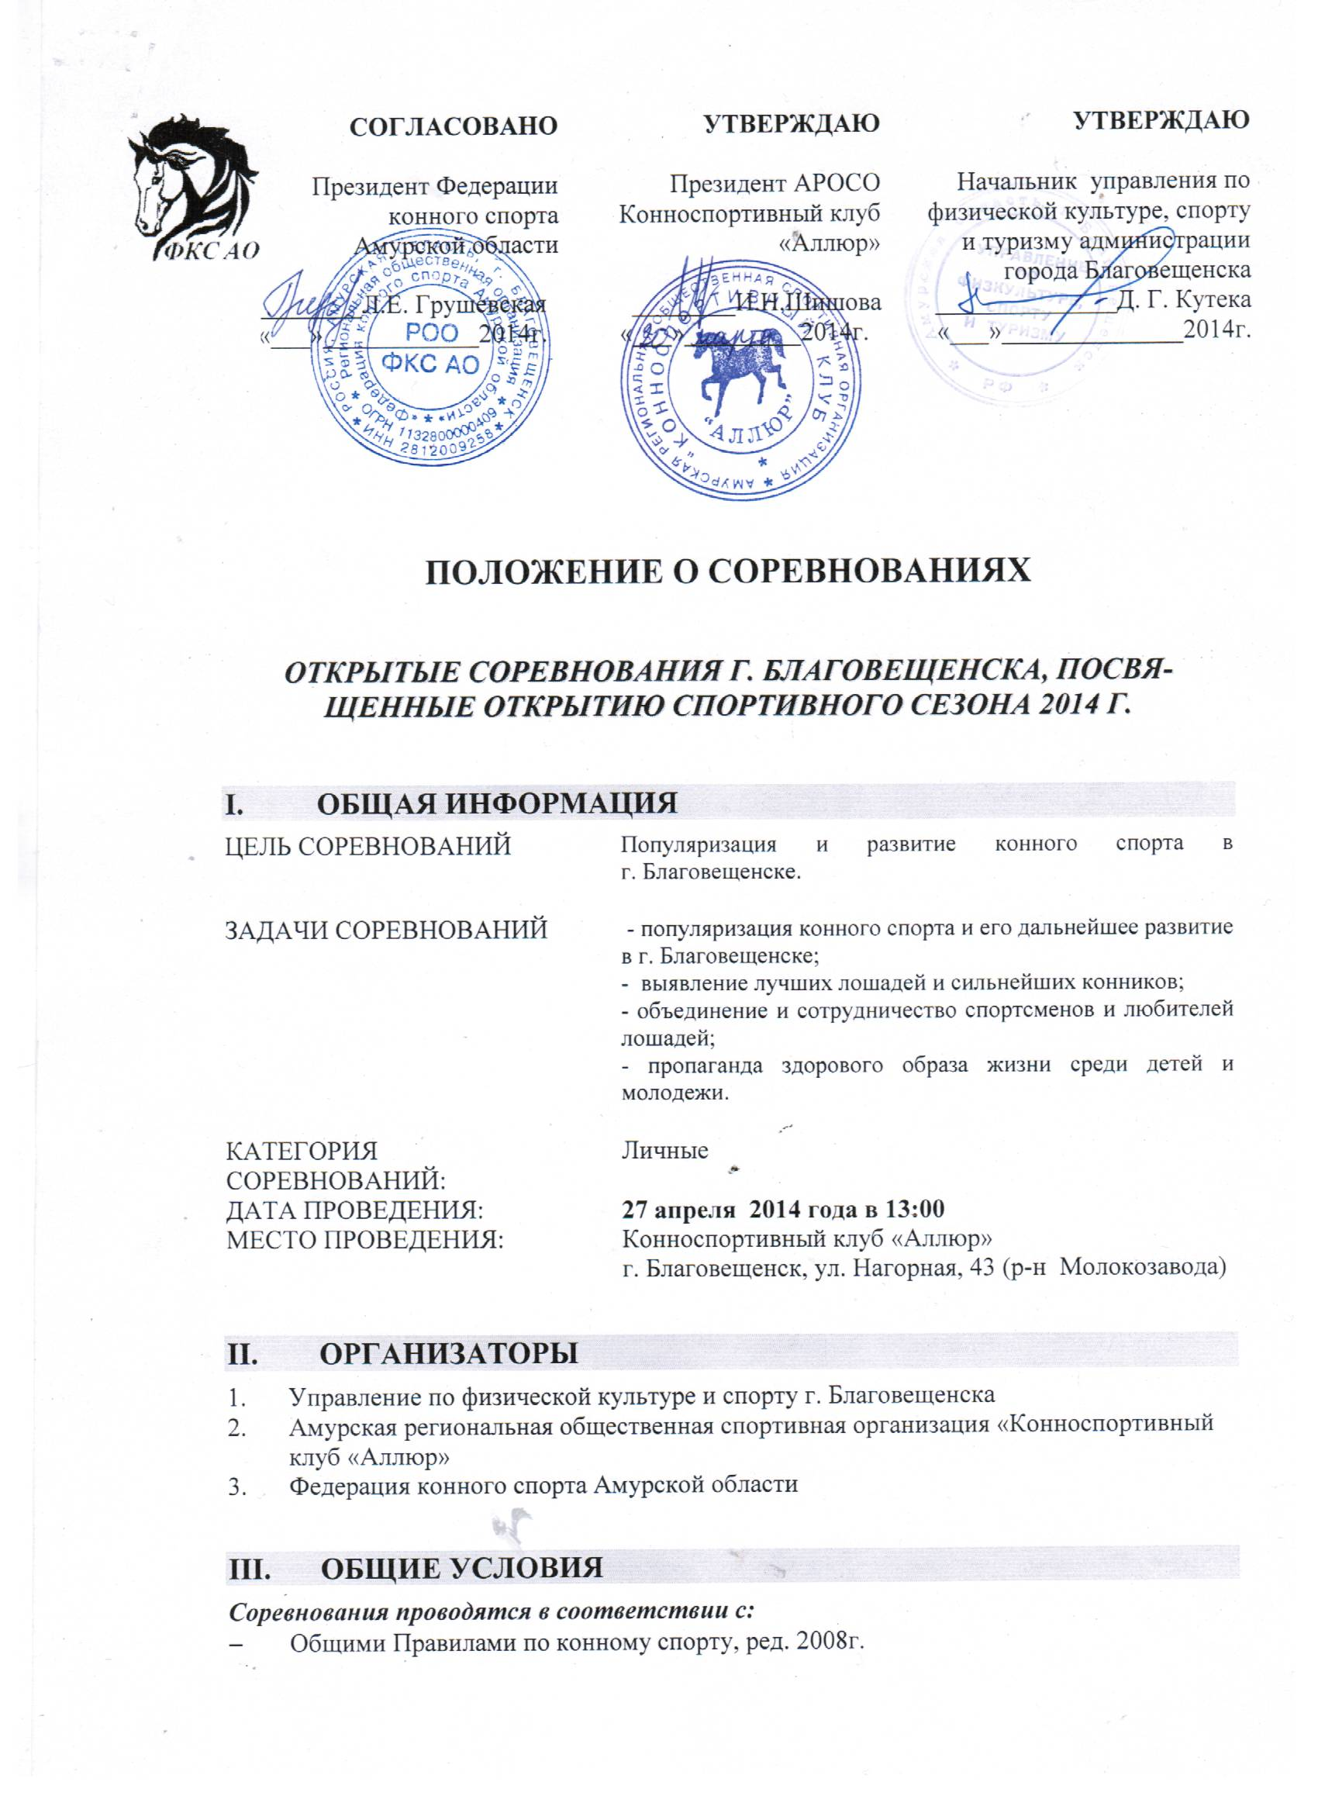
  - Ветеринарным регламентом FEI, 11-е изд., действ. с 01.01.2009 г.
  - Всеми действующими поправками к указанным выше документам, принятыми в установленном порядке и опубликованными ФКСР.
  - Календарным планом официальных физкультурных и спортивных мероприятий г. Благовещенска на 2014 год.
- ГЛАВНАЯ СУДЕЙСКАЯ КОЛЛЕГИЯ
 | ФИО | Категория
Главный судья | Мезенцева О.В. | 2
Члены ГСК: | Мезенцева О.В.  Грушевская Л.Е.  Шишова И.Н. | -
Толмачева Л.Б.
Еременко Т.В.
Ветеринарный врач | Грушевская Л.Е. | -
- ТЕХНИЧЕСКИЕ УСЛОВИЯ
Соревнования проводятся | На открытом грунте
Тип грунта: | Песок
Размеры боевого поля: | 50м х 70м
Размеры разминочного поля: | 15м х 30м
- ПРИГЛАШЕНИЯ И ДОПУСК
Экипировка участников | Участники допускаются к старту только при наличии соответствующей данному виду программы формы одежды и обуви, хорошо пристегнутого шлема.
Лошади для участников соревнований | Всем участникам соревнований лошади предоставляются организаторами соревнований.  Участники соревнований, имеющие собственную лошадь, могут выступать на собственной лошади
- УЧАСТИЕ
Для участия в соревнованиях должны быть предоставлены следующие документы:
- заявка по форме
- медицинская справка на участника соревнований
- для спортсменов, которым на день проведения соревнования не исполнилось 18 лет, требуется доверенность (заявление) от родителей или законного опекуна с разрешением на участие ребенка в данных соревнованиях
- ветеринарное свидетельство.
- ПРОГРАММА СОРЕВНОВАНИЙ
13:00 | Церемония открытия соревнований. Парад участников  Показательные выступления спортсменов клуба
13:35 | Соревнования по программе «Конкур - до 100 см».  Высота препятствий до 100 см, количество препятствий - 8, количество прыжков - 8.
14:00 | Соревнования по программе тест «Каприлли» до 80 см.
14:30 | Соревнования по программе тест «Каприлли» до 50 см.
15:00 | Церемония закрытия соревнований
 | - награждение победителей и призеров
- ОПРЕДЕЛЕНИЕ ПОБЕДИТЕЛЕЙ И ПРИЗЕРОВ
Победители (1 место) и призеры (2-е и 3-е места) определяются в каждом виде программы.
Если в категории менее 3-х участников, то награждается только участник, занявший 1-е место.
- НАГРАЖДЕНИЕ
Победители и призеры соревнований награждаются грамотами, медалями и кубками управления по физической культуре, спорту и туризму г.Благовещенска и призами спонсоров.
Награждение проводится на церемонии закрытия соревнований.
- ФИНАНСИРОВАНИЕ
Финансовые расходы: Награждение грамотами, медалями, кубками, оплата судейской бригады, медперсонала несет управление по физической культуре, спорту и туризму г. Благовещенска.
Конноспортивный клуб «Аллюр» обеспечивает организационную работу судей, работу персонала, предоставляет территорию клуба, боевые и разминочные поля с соответствующим оборудованием.
Специальные призы во всех видах соревнований и возрастных группах – за счет привлечения средств спонсоров и средств социального гранта.
Взнос за участие в соревнованиях – 700 рублей (500 руб. – членам ФКС АО), дети – 300 руб.
Арендная плата за лошадь принадлежащую КСК «Аллюр», составляет от 1500 до 2000 рублей в зависимости от сложности соревнований.
Проезд участников, тренеров и сопровождающих лиц к месту соревнований и обратно, их питание, доставка, размещение – за счет участников или командирующих их организаций.

- СТРАХОВАНИЕ
Ответственность Организаторов перед участниками и третьими лицами – в соответствии с Федеральным Законом «О физической культуре и спорте в Российской Федерации» от 23 ноября 2007 года.
Настоятельно рекомендуется каждому участнику соревнований иметь во время соревнований при себе действующий страховой полис о договоре страхования гражданской ответственности.

НАСТОЯЩЕЕ ПОЛОЖЕНИЕ ЯВЛЯЕТСЯ ПРИГЛАШЕНИЕМ НА СОРЕВНОВАНИЯ

